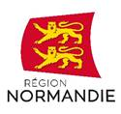 |  | 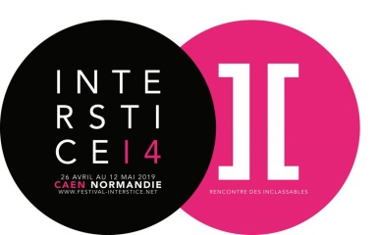

Le 24 avril 2019

Festival ]interstice[ :
La Région accueille deux expositions à l’Abbaye-aux-Dames à Caen !

Du 26 avril au 12 mai 2019, le festival ]interstice[ présente la 14ème rencontre des inclassables dans 13 lieux caennais avec plus de 50 artistes venus d’Allemagne, Belgique, Canada, Japon, Pays-Bas, République de Serbie, Russie et de France. Des expositions et des performances d’arts visuels, sonores et numériques « donneront à voir l’invisible ». Dans ce cadre la Région accueille jusqu’au 19 mai, à l’Abbaye-aux-Dames à Caen deux expositions : Wave interference de Robyn Moody ^{ca} et Why Not Hand Over a “Shelter” to Hermit Crabs ? d’Aki Inomata.

Wave interference de Robyn Moody
Wave Interference se déploie sous la forme d’une onde lumineuse. L’installation cinétique se compose de 88 tubes fluorescents, dont la lumière émise par chacun d’eux ne sort que par une fine fente horizontale. L’amplitude de ce mouvement est accentuée par le compagnonnage de la partition sonore infinie (ou drone) d’un vieil orgue du XIXe siècle alimenté par le même mouvement mécanique.

Robyn Moody confronte deux sensations : l’inconfort généré par la musique qui rappelle celle des films d’épouvante s’opposant à la douceur de la cascade, mystérieuse et onirique.

Œuvre contemplative, Wave Interference est une expérience née de la rencontre fructueuse d’objets obsolètes et de mécanismes complexes.

La pratique artistique de Robyn Moody se base sur une approche multidisciplinaire atypique incorporant l’électronique, la mécanique, le film, la performance, l’installation, la sculpture. Le travail de Moody explore les relations complexes entre les technologiques, les croyances et la compréhension de nos relations avec la science, la politique et la nature.
Récemment, il a présenté son travail à la Biennale Némo (Paris), Southern Alberta Art Gallery (Lethbridge), Fabbrica del Vapore (Milan), festival Chroniques des mondes possibles (Aix-en-Provence), PM Galerie (Berlin), Lydgalleriet (Bergen), Fondation Vasarely (Aix-en-Provence), Transitio festival (Mexico), Kling and Bang (Reykjavik), AND festival (Liverpool), the 2013 Alberta Biennial of Contemporary Art (Edmonton), the Confederation Centre for the Arts (Charlottetown), Le Lieu Unique (Nantes), Transmediale (Berlin), Lighting Guerrilla (Lubljana), Scopitone (Nantes), Werkleitz festival (Halle), et Articule (Montréal). Né à Lethbridge en Alberta, il vit et travaille à Calgary.
Construction : Rachael Chaisson, Ann Thrale, Rita McKeough et Tristan Zastrow
Réalisée et présentée avec le soutien du Conseil des Arts du Canada.
Robyn Moody est représenté par la Chasse Galerie.
www.robynmoody.ca
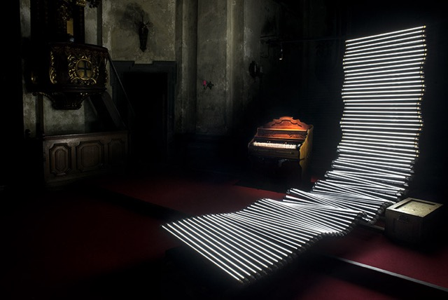

Why Not Hand Over a “Shelter” to Hermit Crabs ? d’Aki Inomata
« Dans Why Not Hand Over a «Shelter» to Hermit Crabs? (Pourquoi ne pas donner un « abri » aux bernard-l’ermite ?), les bernard-l’ermite habitent un abri transparent représentant une ville du monde et en changent quand c’est nécessaire. Ils vont d’une ville à l’autre, si l’on peut dire. Cette œuvre fait partie d’une série qui a débuté en 2009 à l’ancienne ambassade de France à Tokyo. Bien que faisant géographiquement partie du Japon, le territoire sur lequel l’Ambassade de France est construite est considéré comme territoire français. Bien qu’il ait été « retourné au Japon » pour être démoli, il « reviendra à la France » un demi-siècle plus tard. J’ai été très surprise d’apprendre que la même terre pouvait aller et venir comme ça entre le Japon et la France, et j’ai soudain été inspirée par la vision d’un crabe ermite déplaçant sa maison d’une coquille à l’autre. Les bernard-l’ermite se protègent en habitant les coquilles d’escargots de mer et en se déplaçant vers de plus grosses coquilles au fur et à mesure de leur croissance. Et, parfois, ils sont expulsés de chez eux par des bernard-l’ermite plus forts. Lorsqu’un bernard-l’ermite change de carapace, il transforme complètement son apparence extérieure et devient méconnaissable. »
Aki Inomata, Avril 2017

Aki Inomata vit et travaille à Tokyo, elle est devenu artiste parce qu’elle se sentait mal à l’aise dans une société hautement numérisée. Ses créations sont basées sur l’observation du monde humain à travers le prisme animal, ce qui lui permet, comme elle le dit, de réfléchir sur l’état de sa propre vie, ou de retrouver un véritable sens de la réalité.
Ses expositions récentes incluent la Biennale de Thaïlande, (Krabi, 2018), Scopitone (Nantes, 2018), ECO EXPANDED CITY, (Wroclaw, 2016), Emergencies ! 025 : Communication inter-nature (Tokyo, 2015). Elle a reçu le Grand Prix aux YouFab Global Creative Awards 2014 de Loftwork Inc.
Cette exposition est proposée avec la collaboration des festivals Scopitone à Nantes et STRP à Eindhoven.

Un expert agrémenté certifie la bientraitance des animaux.

www.aki-inomata.com

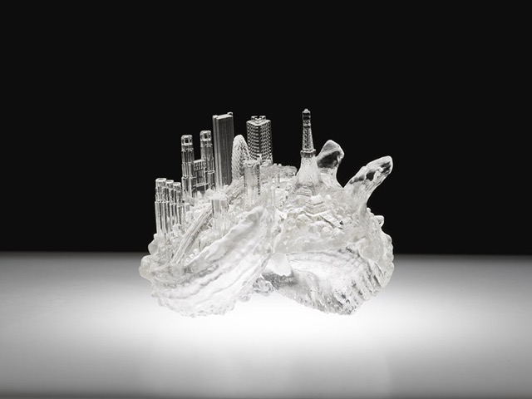

Infos pratiques :
Expositions ouvertes jusqu’au dimanche 19 mai 2019 (sauf le 1er mai)
Entrée libre, tous les jours, de 14h à 18h
à l’Abbaye-aux-Dames, Place Reine Mathilde à Caen

Contacts presse :
Emmanuelle Tirilly – 02 31 06 98 85 – emmanuelle.tirilly@normandie.fr
Charlotte Chanteloup – 02 31 06 98 96 – charlotte.chanteloup@normandie.fr
Laure Wattinne – 02 31 06 78 96 – laure.wattinne@normandie.fr
Emilie Peltier – 02 50 53 11 19 – emilie.peltier@normandie.fr

